УДК 519.23

СОЗДАНИЕ ПРОГНОЗИРУЮЩЕЙ МОДЕЛИ ЭНЕРГЕТИЧЕСКОГО ДИСБАЛАНСА (НА ПРИМЕРЕ ДАННЫХ КОМПАНИИ “ENEFIT”)

А.Р. АЗАРЁНОК, И.А. ВЕРХОВ

Научный руководитель Е. Л. СТАРОВОЙТОВА, канд. пед. наук, доц.  
Белорусско-Российский университет  
Могилев, Беларусь

Целью научной работы является построение оптимальной модели прогнозирования количества произведённой и потребленной электроэнергии эстонскими потребителями энергии, установившими солнечные панели. После слияния всех данных и разбивкой их на карты теплот по параметрам “is_business” и “is_consumption” (Рис. 1), заметно, что параметры с компонентом “radiation” положительно влияют на “target”. Противоположную ситуацию наблюдаем у “cloudcover”. Из этих параметров была построена карта теплоты с учетом координат (Рис. 2). Исходя из этой карты очевидно, чем выше параметр, тем выгоднее размещать здесь солнечные панели, но стоит учитывать и географическое положение.

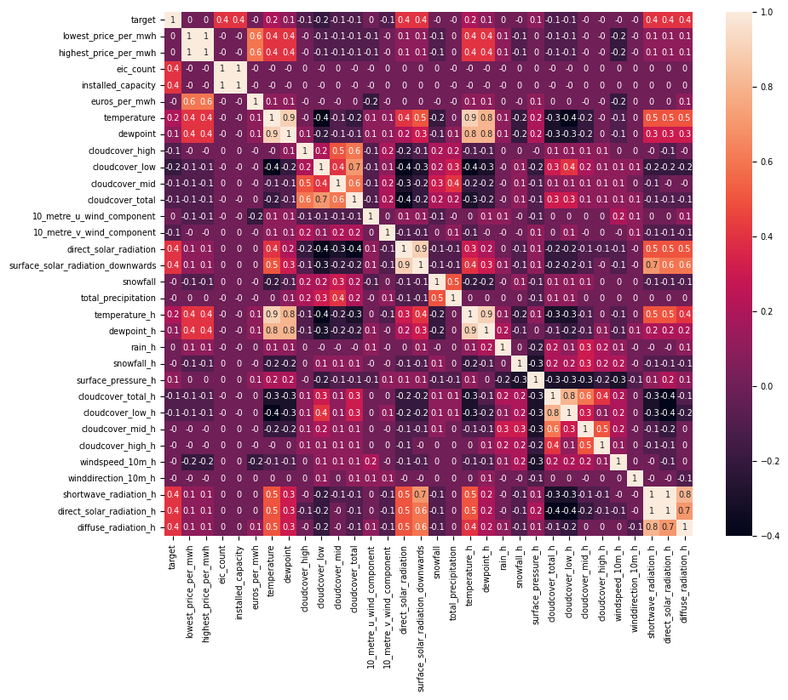

Рис. 1

Также была обучена модель на основе градиентного бустинга с использованием библиотеки LightGBM. Первая модель обучена с учетом распределения на потребление и производство и маленьким набором параметров. Следующая исключает распределение на производственную и потребительскую модель. Третья обучается как и вторая, но с большим набором параметров. Их графики ошибок изображены с помощью библиотеки Seaborn (Рис. 3). Исходя из среднего значения “target”, можно заключить, что третья модель обладает наибольшей точностью и может считаться приемлемой.

Рис. 2

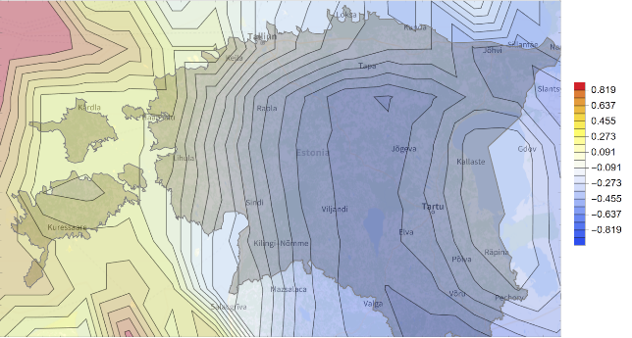

1, MAE = 321

2, MAE = 289

3, MAE = 139

Рис. 3

